Профилактика табакокурения.
Никотин относится к сильным растительным ядам. Его смертельная доза, 80-120 мг содержится в одной сигарете. В организм при выкуривании сигареты поступает 2-4 мг никотина. Чем чаще человек курит, тем больше никотина поступает в его организм. Даже при выкуривании одной пачки сигарет за короткое время может наступить тяжелое отравление и даже смерть.
Экспертами ВОЗ подсчитано, что примерно 30% всех опухолей человека и смертей от рака в развитых странах связано с курением. Из этого следует, что в Беларуси из всех случаев злокачественных новообразований, каждый третий связан с курением.
Что заставляет человека постоянно покупать сигареты, тратя на это огромные суммы в год.
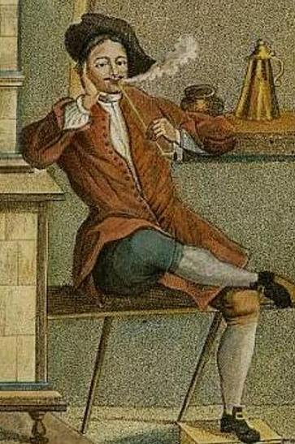
До 15 марта 1493 г. в Европе никто не курил. Именно в этот день к португальскому порту причалил корабль «Нинья». Это была 2-я экспедиция Христофора Колумба. На борту корабля была привезена трава для курения из провинции Тобаго, в честь которой она и была названа «табак».
Трудно представить, но курение не считалось вредным. Более того, сигареты широко применялись в медицинских целях. Если доктор выявлял у вас признаки депрессии или стресса, он порекомендовал бы вам выкуривать по несколько сигарет в день. Да и сейчас многие курят тогда, когда испытывают сильное нервное возбуждение и хотят расслабиться.
На начало 2019 года курили 23,8% белорусов старше 16 лет. И чаще всего курят люди в возрасте 30−39 лет. Их 35,1%, сообщается в сборнике Белстата «Социальное положение и уровень жизни населения Республики Беларусь».
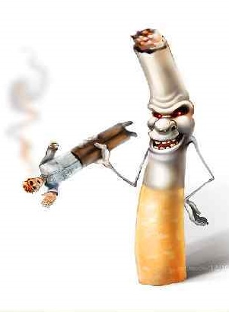
В Беларуси курит каждый четвертый человек старше 16 лет. При этом количество курильщиков остается примерно на том же уровне последние несколько лет. В 2018-м году ˗ 23,9%, в 2017-м ˗ 23,2%, в начале 2019-го ˗23,8%.
Согласно данным Всемирной организации здравоохранения, Беларусь входит в десятку самых курящих стран мира.
Больше всего курильщиков в Гомельской области ˗ 27,4%, меньше всего в Брестской ˗ 19,7%.
Жители деревни курят чаще горожан. На начало 2019 года курящих на селе было 26,8%, в городе ˗ 22,7%.
Напомним, что каждый день в Беларуси около 40 человек умирают от болезней, связанных с курением. Из них три-четыре человека ˗ пассивные курильщики.
По оценкам ВОЗ, из 300 смертей, которые регистрируют в Беларуси ежедневно, 14% возникли в результате употребления табака. На первом месте по смертности в результате курения ˗ сердечно-сосудистые заболевания. Это инфаркты и инсульты. На втором ˗ рак. И это не только рак легких, а 28 локализаций раковых опухолей в том числе и рак мочевого пузыря, прямой кишки, предстательной железы и желудка. На третьем месте среди причин смертности, связанных с курением, ˗ хроническая обструктивная болезнь легких.
Средний возраст начала курения среди 18−29-летних ˗ 16,1 года у юношей и 17,3 года у девушек.
Выращивают табак в основном в азиатских странах, США, Болгарии, в южных районах России. Высушенный табак используют в зависимости от сорта в сигаретах, для курительных трубок или нюхают.
Почему молодёжь начинает курить?

1. Из любопытства, «просто так». О чём это говорит? О том, что человек не очень хорошо понимает мотивы своего поведения, что уже само по себе странно.

2. Чтобы казаться взрослее. Это довольно наивное утверждение, которое можно расшифровать примерно так: я хочу казаться взрослее в глазах своих сверстников (потому что на взрослых это не производит такого впечатления), хочу казаться независимым, самостоятельным, хочу, чтобы меня считали таким, потому что сам себя таким не считаю. И, согласитесь, ребёнок, пусть и курящий всё равно выглядит ребёнком.

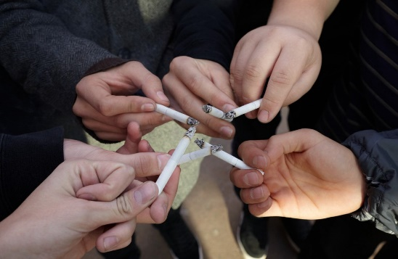
3. Чего только не сделаешь «за компанию». Тем более, что в подростковом возрасте очень важно быть принятым в той компании, которая тебе нравится. Порой человек может начать курить вопреки своему желанию. Правда, иногда это происходит просто из-за того, что некоторые люди не умеют отказать.

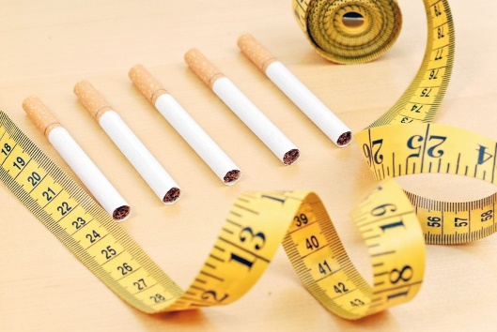
4. Чтобы похудеть. Это одно из самых распространённых заблуждений. Курить для того, чтобы похудеть ˗ это все равно, что привить себе какую-нибудь болезнь и «таять» от неё.

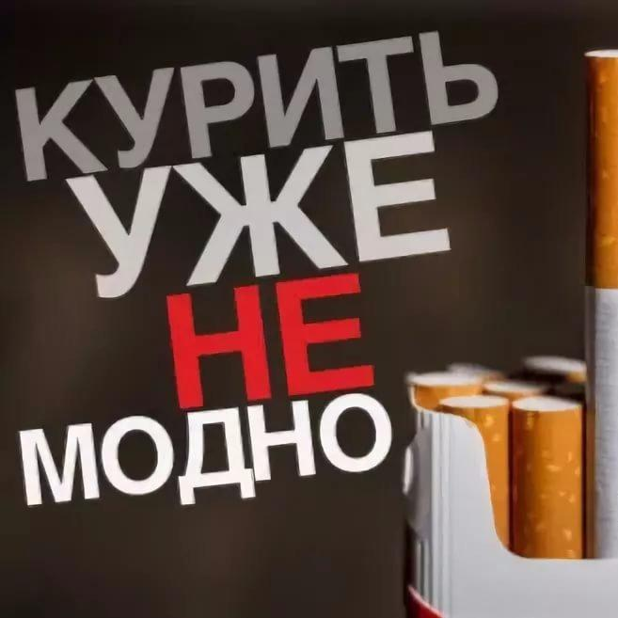
5. Модно. Сразу нужно сказать, что это модно, но не везде. В современном мире количество курильщиков увеличивается в экономически неразвитых странах, а в странах с высоким жизненным уровнем (таких, как Англия, США) число курильщиков сокращается. Можно предполагать, что эта мода продержится ещё довольно долго.

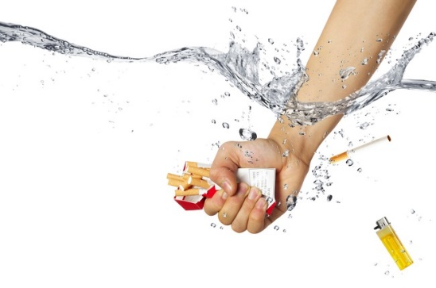
6. Из-за влияния рекламы. Да, реклама в современном обществе потребления ˗ это великая сила! Пачки в кино, в клипах. Многим молодым курильщикам кажется, что курение приближает их к «богатой» жизни. В то же время именно богатые, успешные люди наиболее активно отказываются от курения.

Программа постепенного отвыкания:
1. Не вдыхайте дым, затягиваясь. При глубоком затягивании до 95 % никотина поступает в кровь. При умеренном - до 70 %, а при курении без затяжек - не более 50%.
2. Выкуривайте сигарету не более чем на 2/3, специалисты отмечают, что первые затяжки менее вредны, т.к. никотин и другие опасные вещества абсорбируются, оседают в табаке и фильтре. При последующих затяжках вредные химические субстанции проникают в дыхательные органы, раздражают их, образуют слизь, которая вместе с продуктами возгонки табака травмирует бронхи и легкие. Особенно большое количество продуктов возгонки попадает в легкие при курении последней трети сигареты, т.к. в этом случае лишь фильтр препятствует их проникновению в дыхательные пути.
3. Старайтесь выбирать сигареты с низким содержанием никотина и других вредных веществ.
4. Меньше держите сигарету во рту.
5. Курите меньше! Казалось бы, этот совет носит слишком общий характер, но его стоит конкретизировать: установить максимальное количество выкуренных сигарет, которое вы не должны превысить в течение дня.
6. Не курите, если курить не хочется. Прежде, чем рука нащупала сигарету, спросите себя, хотите ли вы курить. Чаще всего оказывается, что движение было просто автоматическим. Соблюдение этого простого правила позволяет заядлым курильщикам сократить число выкуриваемых сигарет примерно вдвое.
7. Не курите на ходу, поднимаясь по лестнице, как можно дольше не курите после значительной физической нагрузки, тем более, во время выполнения физической работы или физических упражнений, т.к. в результате активного газообмена в легких в этот период особенно интенсивно всасываются в кровь вредные вещества.
8. Не курите на голодный желудок, тем более, утром, натощак, т.к. продукты сгорания табака, смешиваясь со слюной, напрямую поражают слизистую желудка.
9. Время от времени устраивайте дни без курения, проводите больше времени на природе, стремитесь заменить курение чем-нибудь другим (подойдет пить сок через трубочку, носить в кармане витаминизированную карамель). Посещайте музеи, выставки, театры, те места, где курение запрещено.

Схема отказа от курения
1. Изучите сначала, когда, при каких обстоятельствах и сколько вы курите. Просто ведите записи. Примерно за месяц картина станет ясной. Проведя эту работу, вы выполните разведку в стане врага и ответите на вопрос: какие ситуации, обстоятельства усиливают импульс к курению, какие образы способствуют началу курения? Чтобы правильно ответить на этот вопрос, надо наблюдать не только внешние, но и внутренние обстоятельства, в частности узнать, с какими переживаниями, желаниями связан импульс к курению. Если мы вспомним, что было написано о привычках и механизмах психики, то поймем, что это задание направлено на поиск ваших стимулов-образов, побуждающих к курению.
2. Воспроизведите в сознании обстоятельства, в которых вы приучили себя к курению. Какого рода удовольствие вы при этом получали? Гордились взрослостью? Может быть, вас приняли в свою компанию курильщики? Вас хвалил ваш друг-курильщик («Вот теперь ты стал настоящим мужчиной!»)?
Эти сведения полезны в плане самопознания собственной потребности к курению, так как удовлетворение от курения некоторым образом связано с удовлетворением тех потребностей, которые актуализировались в процессе приобщения к курению. Например, мужчина, который, будучи подростком, ужасно гордился тем, что он «взрослый», в тот момент, когда воздерживался от курения и был в напряженном состоянии, оказался очень чувствительным к проблемам достоинства и самоуважения.
3. Ясно представьте то удовлетворение, которое вы получаете в результате выкуренной сигареты. Подумайте, на что оно похоже: на удовольствие от общения; от манипуляции сигаретой; от восприятия запаха дыма; от смакования сигареты; от впечатления, которое вы производите на других; от возможности блеснуть оригинальными и редкими сигаретами и т.д.?
Эта информация дополнит ваши воспоминания о начале курения и окажется полезной в дальнейшем.
4. Дайте количественную характеристику вашей потребности. Для этого можно построить график числа выкуриваемых сигарет в течение дней недели и по праздникам; можно определить число выкуриваемых сигарет в течение дня, например в каждые два часа. Для того чтобы проделать эту работу, не требуется особая сила воли. Каждый может составить такого рода карту и описать своего врага.
Вам нисколько не помешает наряду с графиком выкуриваемых сигарет параллельно составить графу, куда вы запишете события вашей жизни. Тогда легко можно сличить два ряда изменений в динамике вашего влечения и его связь с другими сторонами жизни. Это сделать нетрудно, если вы действительно хотите совершенствоваться. Главное — постичь основные особенности вашего пристрастия.
Займитесь созданием образа некурящей личности, с которой можно было бы себя идентифицировать. Кто из ваших знакомых, которых вы уважаете, не курит? Постарайтесь чаще думать о нем, и это облегчит выработку отрицательного отношения к курению. Лучше было бы, если бы этот человек курил и бросил.
5. Формируйте отрицательное отношение к процессу курения. Для этого попробуйте не слушать разговоры курильщиков и наблюдайте, как они ведут себя в процессе общения. Когда вы не улавливаете смысла речи, вы можете выделить весь ритуал курения и удивитесь, что он не так уж эстетичен.
Попробуйте не курить примерно сутки специально для того, чтобы проследить, как будете реагировать на это. Обратите внимание на то, как в результате начавшегося кашля начинается отделение из легких той копоти, которую вы туда заносите с каждой затяжкой. Представьте, сколько смол и копоти вынуждены усваивать ваши легкие, которые, в общем-то, предназначены поглощать кислород, выводить углекислоту и вбирать в организм энергию ионизированных частиц воздуха, «заряжающих» тело и нервную систему. Запишите на диктофон звуки своего дыхания, и вы услышите его хриплость и сиплость. Все это вы делаете для выработки отрицательной установки к курению.

